МБОУ «Скворцовская школа»
Семинар- практикум
Тема: «Этапы заселения Крымского полуострова»
Цель: использование краеведческих материалов в преподавании истории Крыма, как регионального компонента истории России.
Дата проведения: 07.05.2021
Уважаемые коллеги!
Этот семинар должен был пройти, как выездной. Но, к сожалению, мы проведем с Вами виртуальную экскурсию по г. Саки и г. Евпатория и проследим историю заселения данных территорий.
Первая остановка нашей экскурсии Греко- скифское городище Кара- Тобе.

Кара-Тобе — уникальный музей древностей Западного Крыма

Где находится музей в Крыму?
Он расположен одной частью под открытым небом, а другой – в старом военном укреплении, перестроенным под нужды выставки, в нескольких километрах от г. Саки, возле трассы на Евпаторию. «Кара-Тобе» («черная вершина») – название холма, который хорошо заметен с шоссе.

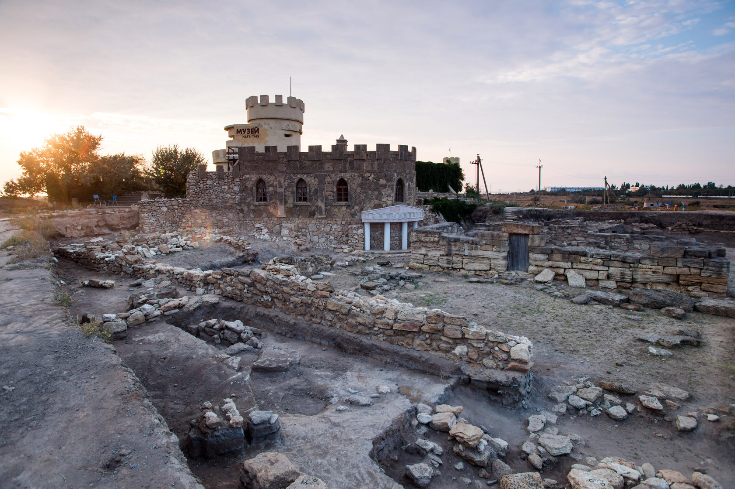

Две истории появления
Получается, их у музея столько. Одна принадлежит собственно научно-просветительскому учреждению, другая – объекту, благодаря которому на возвышенности решили открыть это заведение.
Еще в середине I тыс. до нашей эры греки-переселенцы из Херсонеса построили на холме небольшой укрепленный полис. Они занимались ремеслом и торговлей, но жизнь у них была неспокойная из-за постоянных конфликтов с кочевниками-скифами. Поскольку крепость располагалась в стратегически важном месте – возвышенность позволяла контролировать местность, а рядом проходили три дороги, то скифы были заинтересованы в том, чтобы овладеть ею.
В середине или в конце II века до н.э. им это удалось. Лишь вмешательство легендарного понтийского царя Митридата Евпатора спустя несколько десятков лет после завоевания помогло грекам вернуть бастион.
Диофант, прославленный митридатский полководец, поставил там гарнизон. Есть основания полагать, что в то время поселение звалось Евпаторион. Ныне это название переняла Евпатория.
После гибели Митридата скифские воины вновь вернули фортификацию себе. Образовывалось то, что археологи называют многослойным селением – культурные слои, оставленные разными народами, наслаивались друг на друга. Затем добавились римляне – они также воевали с поздними скифами. Но ученые предполагают, что окончательно городище запустело в результате набегов воинственных сарматов. На долгое время о нем позабыли.
В 1948 г. уже современные военные оценили выгодное расположение Черного холма и оборудовали на нем пункт связи и наблюдения. С этой целью были выстроены два дота – достаточно крепкие бетонные сооружения. Пункт действовал до 1960 г., а потом оставлен. И вот тогда-то и началась вторая история.
С 1963 года в районе Кара-Тобе начали проводить археологические работы. Особенно они оживились после 1983 г., когда экспедицию возглавил С.Ю. Внуков. С ним вместе работали украинские ученые, специалисты из Москвы и Новгорода и даже представители США, Канады, Англии и Германии. Постоянно проходили здесь практику студенты-историки из столицы. И никогда не ленились приехать помочь многочисленные энтузиасты из разных уголков СССР. Опытные исследователи не дают соврать: до половины работников раскопов составляют «комсомольцы-добровольцы», для которых археология – не специальность, а образ жизни.
В результате было сделано очень много, раскопана значительная часть укреплений, позднескифское кладбище с семейными склепами, скифские и греческие жилища, обнаружены остатки более древнего поселения (эпохи бронзы), множество керамики, оружия, украшений, деталей одежды, клад римских монет. Богатство находок и навело на мысль о создании музейного комплекса.
Под его здание приспособили брошенный военными дот близ городка Саки, перестроив его и оформив в «историческом» стиле. Первая часть экспозиции пребывает в нем, а вторая – под открытым небом. Музей Кара-Тобе начал работать в 2000 г.

Кара-Тобе: вдио-экскурсия по городищу и крепости
https://yandex.ru/video/preview/?text=%D0%B2%D0%B8%D0%B4%D0%B5%D0%BE%20%D1%8D%D0%BA%D1%81%D0%BA%D1%83%D1%80%D1%81%D0%B8%D1%8F%20%D0%BA%D0%B0%D1%80%D0%B0-%D1%82%D0%BE%D0%B1%D0%B5&path=wizard&parent-reqid=1619521898008503-230772340636479581000103-production-app-host-man-web-yp-8&wiz_type=vital&filmId=5413131120479239216
Продолжим наше большое путешествие и побываем в главной крымской здравнице — Евпатории. Посетим детский оздоровительный санаторий, сравним храмы разных религий, которые стоят рядом друг с другом на главной площади города.
https://www.1tv.ru/doc/pro-puteshestviya/ostrov-krym-evpatoriya

Следующая остановка- Караимские кенасы в Евпатории.
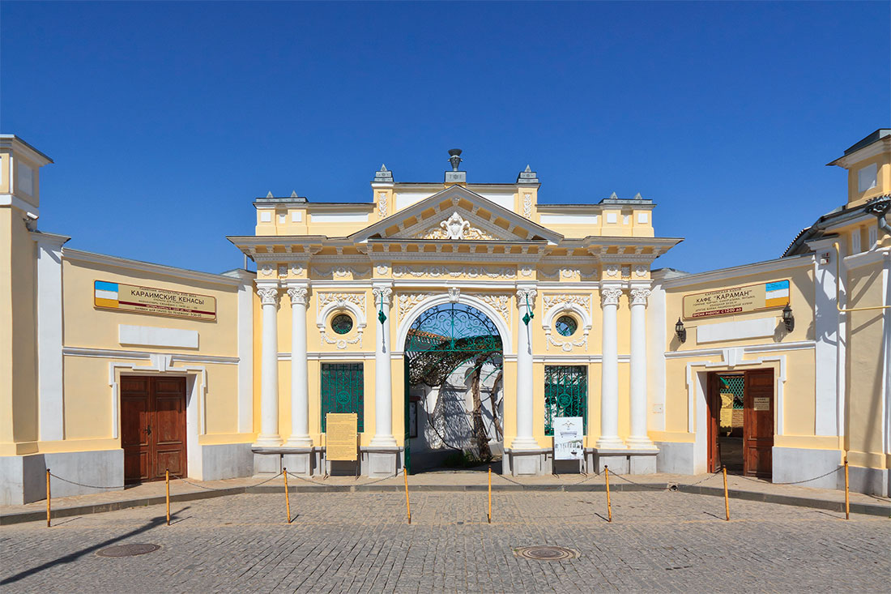
Караимские кенасы в Евпатории строили долго, но на века. История его началась в 1804 году, когда заложили первый камень. Как и в любом соборном храме, большое внимание уделили отделке помещения.
Через восемь лет открыла двери для прихожан Малая кенаса. А уже в 20-х годах прошлого века на территории начала работать духовная школа для мальчиков и благотворительная кухня.
По-настоящему всеми красками кенасы заиграли после того, как здесь привели в порядок территорию. Случилось это лишь спустя сто лет после начала строительства.
В разные годы Караимские кенасы в Евпатории пытались переделать. В революционный период там был антирелигиозный музей, в военный — школа для медсестер, затем открыли детский сад. Основательную реконструкцию обеих кенас, Большой и Малой, завершили только в 2005 году. После этого они предстали в том виде, в каком сегодня ими любуются туристы и местные жители.
Как только вы окажетесь за массивными входными дверями, то увидите пять двориков: Виноградный, Мраморный, Ожидания, Ритуальный и Мемориальный. Они все связаны между собой и ведут к Большой и Малой кенасам. Говорят, что каждый из двориков обладает особой энергетикой и настраивает верующих на предстоящую молитву.
В Виноградном дворике вы увидите колонну с двуглавым орлом из белого мрамора. Она появилась в честь Александра I, который приезжал на открытие керас.
Мраморный дворик поражает всех невероятной белизной. А дворик Ожидания — зеленый из-за большого количества растений. Здесь верующие собираются перед молитвой.
В Ритуальном находится несколько надгробных плит с именами знаменитых караимов, которые здесь некогда жили. И, наконец, Мемориальный дворик, где установлены 15 мраморных досок в память о погибших в Великой Отечественной войне.
Большая кенаса помпезная и поражающая воображение. Все здесь привлекает внимание: яркие витражи, искусная резьба по дереву, шикарная вышивка. Вы увидите также древние свитки Торы — священные писания.
Малая кенаса гораздо скромнее. Главная ее ценность — в алтаре, который венчает корона. Однако именно здесь начинался первый караимский храм.

https://www.youtube.com/watch?v=C-n0U2KHVhY

Текие дервишей — загадочное место в Евпатории

История появления сооружения
Когда-то нищенствующие монахи мусульманской веры рассеялись по пустошам североафриканских и ближневосточных земель. С периода расширения одной из магометанских империй в Европу их обители оказались и в Крыму. В XV столетии западная часть османской Тавриды была заселена слабо – этим и воспользовались адепты османского «филиала» Суфийского ордена (одной из исламских конфессий). Странствующие колдуны, прорицатели и «крутящиеся» танцоры (кружение вводило их в состояние транса) приглядели себе песчаные пространства между солеными озерами и черноморским побережьем. Ныне это восточная половина исторической части Евпатории. Небольшой монастырь родился почти одновременно с крепостью Гезлев.
На данный момент он представляет собой историко-архитектурный ансамбль, состоящий из трех зданий:
- Текие (собственно это и есть кельи дервишей);
- Мечети (дом для молитвы Всевышнему);
- Суфийского медресе (речь о школе, открывающей новообращенным тайны суфийской мудрости, наиболее сильно отличающейся от остальных магометанских вероисповеданий).
Текие дервишей в Евпатории – единственное сохранившееся на полуострове культовое сооружение подобного предназначения. Простояв триста лет, в период антирелигиозных мероприятий в СССР (30-е гг. прошлого века) учреждение было закрыто. До 90-х гг. оно использовалось как материальная база флота. В это злое время здание наполовину разрушилось. Лишь десятилетие назад здесь провели кое-какой ремонт. И все же полноценные реставрационные работы на территории исторического заповедника все-таки не начались.

Легенды про крымских дервишей
Местные дервиши (в переводе с персидского «дервиш» переводится как «нищий») своей идеологией бросали вызов лицемерию и роскоши османской и крымской знати, а также политикам Порты. Они проповедовали возвращение к первоначальной мусульманской
общине – отрешению от богатств, роскоши, изнеженности и остальных земных благ.
«Картина мира» суфиев была наполнена неким запрещенным мистицизмом (где время являлось линейным понятием, а любой властитель – «ничтожной песчинкой»), за который они часто подвергались гонениям. Сами дервиши верили, что созданный ими мир и есть нечто настоящее. Все остальное (материальные ценности, слава, пышные ритуалы, искусство, излишняя религиозность, сексуальные наслаждения, психологическая привязанность) по их понятиям считалось «убийцей реальности».
Говорят, в 15 веке один из крымских суфиев не побоялся читать философскую проповедь османскому наместнику в крымских землях. Однако за это он получил в народе еще большее уважение. На территории Османской империи народ трепетал перед провидцами в суфе (грубом шерстяном плаще). В современной Турции «крутящийся» танец дервишей до сих пор представляет собой часть местной культурной традиции.

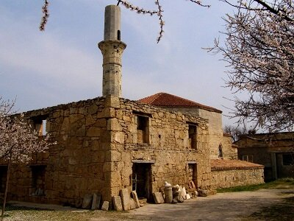

https://yandex.ru/video/preview/?text=%D0%B2%D0%B8%D0%B4%D0%B5%D0%BE%20%D1%8D%D0%BA%D1%81%D0%BA%D1%83%D1%80%D1%81%D0%B8%D1%8F%20%D0%BF%D1%80%D0%B8%D1%81%D1%82%D0%B0%D0%BD%D0%B8%D1%89%D0%B5%20%D0%B4%D0%B5%D1%80%D0%B2%D0%B8%D1%88%D0%B5%D0%B9%20%D0%B5%D0%B2%D0%BF%D0%B0%D1%82%D0%BE%D1%80%D0%B8%D1%8F&path=wizard&parent-reqid=1619522956792584-713823637313521838200103-production-app-host-man-web-yp-137&wiz_type=vital&filmId=11917705245342411586
Ну и конечно же Гезлевские ворота. Макет средневековой Евпатории .
https://yandex.ru/video/preview/?text=%D0%B2%D0%B8%D0%B4%D0%B5%D0%BE%20%D1%8D%D0%BA%D1%81%D0%BA%D1%83%D1%80%D1%81%D0%B8%D1%8F%20%D0%BC%D0%B0%D0%BA%D0%B5%D1%82%20%D0%B5%D0%B2%D0%BF%D0%B0%D1%82%D0%BE%D1%80%D0%B8%D0%B8&path=wizard&parent-reqid=1619525225600072-1309491626312405627700150-production-app-host-man-web-yp-131&wiz_type=vital&filmId=15928605468288610361

Надеюсь, что материал был интересным и познавательным. И пригодится Вам на уроках истории!

